Software Engineering Project

**프로젝트 개발계획서**

**장애인을 위한 호텔 예약 플랫폼  
(배리어프리 호텔 예약 서비스)**

**12팀  
201900724 김민정  
201800802 김소연  
201701924 신세인  
201702838 이지은  
201702803 이준혁**

**목 차**

1. 개요
2. 자원 및 일정예측
3. 조직구성 및 인력배치
4. WBS
5. 개발 절차
6. 위험 요소
7. 개발 환경
8. 테스트 요구사항
9. 유지보수 시 고려사항
10. **개요**
    1. 프로젝트 개요  
       여행 산업은 국민들의 생활 수준 향상에 따라 크게 성장하여 왔다. 하지만 아직까지도 장애인이 비장애인과 동일한 수준으로 여행을 하기에는 장애물도 많고 정보도 부족한 것이 사실이다. 이 프로젝트는 장애인들도 비장애인처럼 여행을 할 수 있도록, 그들에게 필요한 도움을 줄 수 있는 숙박 시설 정보를 제공하고 예약을 중계하는 것을 목표로 한다.   
       프로젝트의 타당성에 대해서 생각해 본다면, 호텔 예약 사업은 이미 많은 선례가 존재하여 운영 중이므로 법적인 문제는 없을 것으로 예상된다. 또한, 구현해야 하는 기술의 난이도가 일부 기능을 제외하고 높지 않을 것으로 판단되므로 현재의 인원으로 충분히 기술적 제약없이 가능할 것으로 보인다. 여행 산업이 현재는 전반적으로 침체되어 있으나 충분히 되살아날 여지가 있다고 보이며, 장애인들에게 여행에 필요한 정보를 제공함으로써, 새로운 수요를 창출해낼 수 있을 것으로 기대된다.  
       본 프로젝트는 결과적으로 장애인들이 필요한 지원을 받을 수 있는 호텔을 검색할 수 있는 웹 프로그램을 만드는 것이 목표이며, 상세한 기능은 아래 1.2 프로젝트 범위를 참고하기 바란다.
    2. 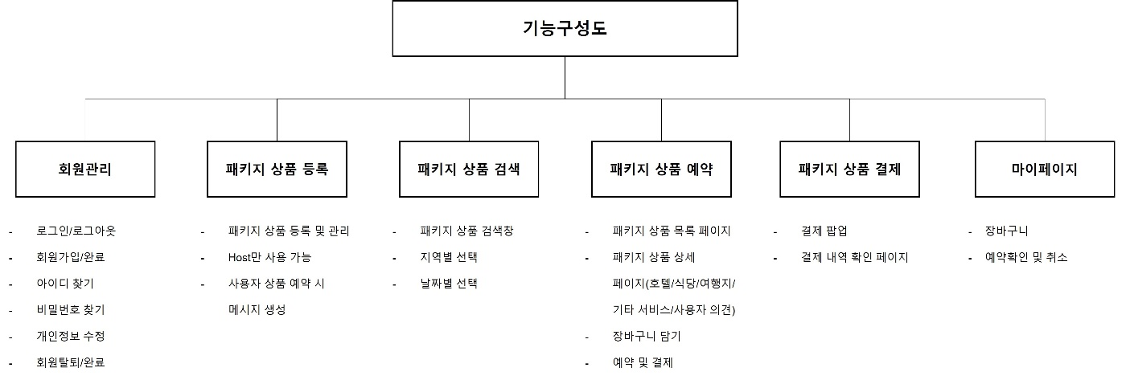프로젝트 범위
    3. 프로젝트 산출물  
       1) 개발 계획서  
       2) 요구 분석서  
       3) 프로그램 설계서  
       4) 최종 보고서 및 웹 형식의 결과물
11. **자원 및 일정 예측**

2.1 인력  
 김민정, 김소연, 신세인, 이지은, 이준혁 / 총 5명

2.2 규모 및 비용 산정

1) 규모 산정

|  |  |  |  |
| --- | --- | --- | --- |
| 구현 기능 | 낙관치 | 중간치 | 비관치 |
| 메인 화면 | 200 | 250 | 350 |
| 회원 관리 | 400 | 500 | 700 |
| 상품 등록 | 350 | 450 | 600 |
| 상품 예약 | 300 | 400 | 550 |
| 상품 결제 | 400 | 500 | 750 |
| 마이 페이지 | 300 | 400 | 550 |
| 합계 | 2200 | 2850 | 3500 |

* 유사 사이트(Bookin.com, Airbnb 등)의 LOC(Inspector 기준, 프론트엔드)와 유사 프로젝트(백엔드)를 참조
* LOC 예측치: {2200+(2850*4)+3500}/6 = 2850  
  총 개발 시간: 주 10시간(추정) * 6주(설계 및 구현) = 총 60시간  
  예상 생산성: 총 60시간 동안 5명의 인력을 투입할 예정이므로  
   2850 / (5*60) = 47.5 LOC/MH

2) 비용 예상

* 한국소프트웨어산업협회 추산 2018년 초급기술자 시간평균임금 적용

→ 총 비용 = 5(명) * 60(시간) * 26,960(원) = 8,088,000(원

2.3 일정

1) 작업 의존 관계

|  |  |  |
| --- | --- | --- |
| **작업** | **선행작업** | **소요기간** |
| 1. 업무 계획 수립 2. 요구사항 정의 | -  A | 7  10 |
| 1. 구조 설계 2. 스토리보드 작성 3. 페이지 목록 설계 4. 프로그램 설계 5. 디자인 시안 설계 | B  C  D  E  F | 14  5  2  5  10 |
| 1. 페이지 디자인 2. 페이지 퍼블리싱 3. 프로그래밍 | E, G  H  F, G, H, I | 5  10  15 |
| 1. 통합테스트 2. 테스트 결과 반영 | J  K | 3  7 |

2) GANTT chart

|  |  |  |  |  |  |  |  |  |  |  |  |  |
| --- | --- | --- | --- | --- | --- | --- | --- | --- | --- | --- | --- | --- |
| **작업 내용** | **담당자** | **10** | | | | **11** | | | | **12** | | **비고** |
| **1** | **2** | **3** | **4** | **1** | **2** | **3** | **4** | **1** | **2** |
| **1.계획** |  |  | | | | | | | | | |  |
| 목표 정의 | 전원 |  |  |  |  |  |  |  |  |  |  | ~10/10 계획서 마감 |
| 계획서 작성 | 이준혁 |  |  |  |  |  |  |  |  |  |  |
| **2.요구분석** |  |  | | | | | | | | | |  |
| 사용자 요구 분석 | 전원 |  |  |  |  |  |  |  |  |  |  | ~10/24 요구계획서 마감 |
| 유사 서비스 조사 | 전원 |  |  |  |  |  |  |  |  |  |  |
| 기능 정의 | 전원 |  |  |  |  |  |  |  |  |  |  |
| 요구분석서 작성 | 이지은 |  |  |  |  |  |  |  |  |  |  |
| **3.설계** |  |  | | | | | | | | | |  |
| 시스템 구조설계 | 전원 |  |  |  |  |  |  |  |  |  |  | ~11/21 프로그램 설계서 마감 |
| 설계서 작성 | 전원 |  |  |  |  |  |  |  |  |  |  |
| 발표 자료 작성 | 신세인 |  |  |  |  |  |  |  |  |  |  |
| **4.구현** |  |  | | | | | | | | | |  |
| 기능 구현 | 전원 |  |  |  |  |  |  |  |  |  |  | 가급적 빠른시일내 시작 |
| 기능 통합 | 전원 |  |  |  |  |  |  |  |  |  |  |
| **5.시험 및 피드백** |  |  | | | | | | | | | |  |
| 전체적인 시험 | 전원 |  |  |  |  |  |  |  |  |  |  | ~12/13 최종보고서 마감 |
| 피드백 | 전원 |  |  |  |  |  |  |  |  |  |  |
| 매뉴얼 작성 | 김소연 |  |  |  |  |  |  |  |  |  |  |
| 발표 자료 작성 | 김민정 |  |  |  |  |  |  |  |  |  |  |

1. 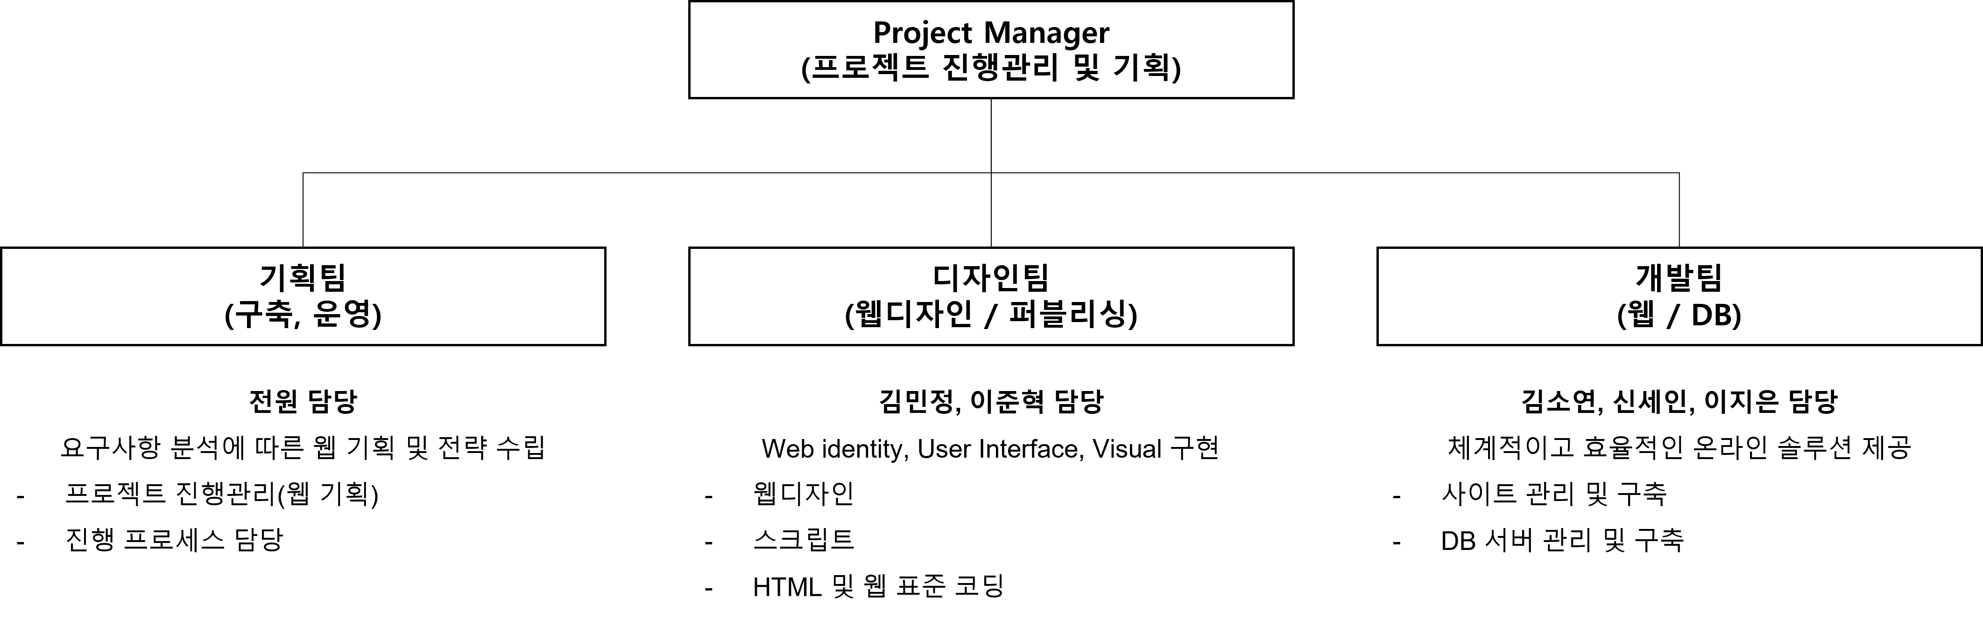**조직 구성 및 인력 배치**
2. **WBS**

|  |  |  |  |  |
| --- | --- | --- | --- | --- |
| **단계별 가중치** | **단계** | **업무 정의** | **업무 명세** | **산출물** |
| 15 | **분석** | 프로젝트 팀 구성 |  |  |
| 프로젝트 주제 선정 |  |  |
| 업무 계획 수립 | 프로젝트 개발 계획서 작성 | 프로젝트 개발 계획서 |
| 요구사항 정의 | 업무 범위 정의 | 요구명세서 |
| 요구사항 정의 |  |
| 30 | **설계** | 구조 설계 | 프로젝트 구조 정의 | 기획서 |
| 스토리보드 작성 | 메인 페이지 | 스토리보드(메인) |
| 서브 페이지 | 스토리보드(서브) |
| 디자인 시안 설계 | 디자인 시안 | 디자인 시안(메인) |
|  | 디자인 시안(서브) |
| 페이지 목록 설계 | 카테고리 구체화 | 카테고리 구성도 |
| 프로그램 설계 | 프로그램 목록 작성 | 시스템 설계 명세서 |
| DB 설계 | 테이블 정의서 |
| 페이지 레이아웃 설계 | Front | 페이지 레이아웃 설계서 |
| 35 | **개발** | 페이지 디자인 | 페이지 | 디자인 |
| 버튼 |  |
| 네비게이션 |  |
| 페이지 퍼블리싱 | HTML | 페이지 별 HTML |
| CSS |  |
| JS |  |
| 프로그래밍 | Front 프로그래밍 | 소스코드 |
| Back 프로그래밍 |  |
| 15 | **구현** | 통합 테스트 | 페이지별 기능 테스트 | 오류 사항 리스트 |
| 테스트 결과 반영 | 전체 페이지 통합 테스트 |  |
| 5 | **종료** | 프로젝트 종료 | 결함 수정 | 수정된 소스코드 |
| 산출물 제출 | 최종보고서 |
| 검수 | 산출물 |
| 100 | - | - | - | - |

1. **개발 절차**
   1. 개발 모델

* 폭포수 모델 사용 예정임.

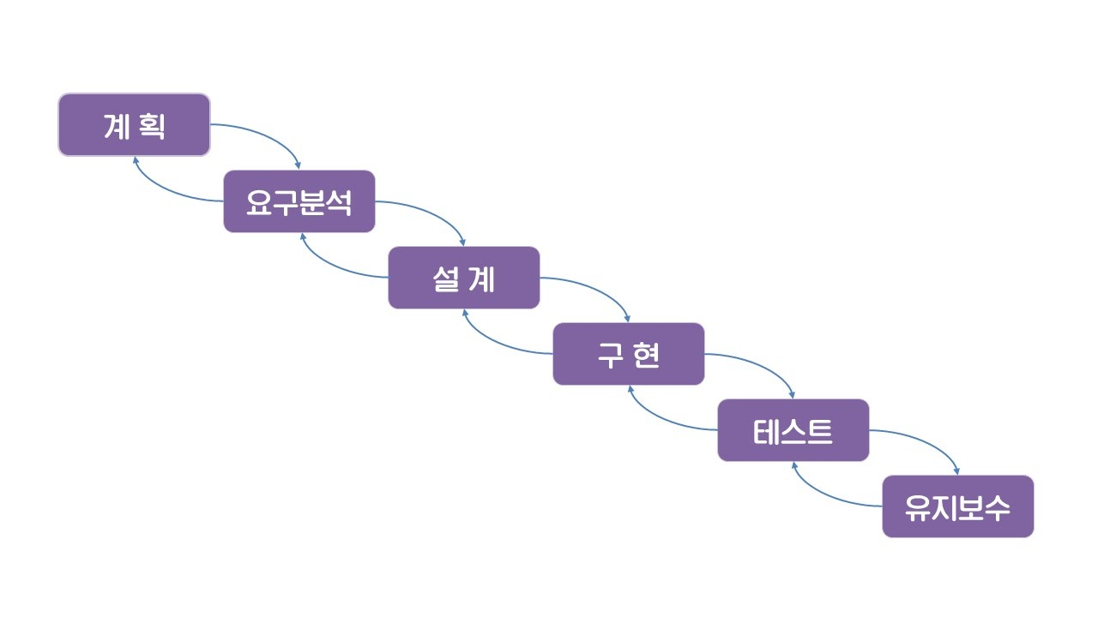

* 1. 버전 관리

1. 관리 도구  
   Github: 구현된 모든 코드에 대해서 저장
2. 버전 구분  
   상세기준에 대해서는 추가 논의 필요  
   추가 및 수정될 떄 마다 다른 버전으로 간주
3. **위험 요소**
   1. 계획 단계에서의 위험 요소  
      1) 대면 회의가 불가능하여 충분한 의견 조율 불가  
      2) 서류 검토를 위한 회의 진행의 어려움
   2. 요구분석 단계에서의 위험 요소  
      1) 참고가 될 유사 서비스 및 현실의 데이터 부족  
      2) 충분한 사용자 요구 사항 수집의 어려움
   3. 설계 및 구현 단계에서의 위험 요소  
      1) 팀원 간의 실력 차이 있음  
      2) 비대면 환경이 유지될 경우, 의견 조율에 어려움 있음
4. **개발 환경**

|  |  |  |  |  |
| --- | --- | --- | --- | --- |
| **분류** | **제품명** | **주요기능** | **적용대상업무** | **제조회사** |
| OS | Windows 10  (64bit) | 서버 | 개발서버운영 | Microsoft |
| 개발 언어 | Python | 웹 개발 | 백엔드 |  |
| Javascript | 프론트엔드 |  |
| 이용 SW | Django | 웹 개발 | 백엔드 |  |
| React | 프론트엔드 |  |
| Photoshop | 디자인 | 디자인 및 프로토타이핑 | Adobe |
| Figma |  |
| Visual Studio Code | IDE | 개발 관리 | Microsoft |
| DB | MySQL | DB 구축 | DB 설계 및 구축 | Oracle |
| 문서 관리 도구 | MS-Office | 문서 작성/관리 | 문서 관리 | Microsoft |
| Google Drive | 문서 공유/수정 | Google |
| Github | 협업 및 코드 버전관리 | 개발 관리 | Github |

1. **테스트 요구 사항**
   1. 메인 화면의 정상작동  
      1) 지정한 UI의 정상 작동 여부
   2. 회원 관리 항목 정상작동  
      1) 회원 가입과 탈퇴에 따른 DB 변화  
      2) 로그인 시의 회원정보 일치 여부  
      3) DB에서 올바른 회원정보를 수신하는지 여부
   3. 상품 등록의 정상 작동  
      1) 호스트 유저만 등록 가능 한지 여부  
      2) 상품 등록 저장 여부  
      3) 상품 수정에 대한 저장 여부  
      4) 사용자 상품 예약 메세지 수신 여부
   4. 상품 예약 항목의 정상 작동  
      1) 올바른 상품 설명 수신 여부  
      2) 장바구니 기능 정상 작동 여부  
      3) 결제 항목으로의 전송 작동 여부
   5. 결제 항목의 정상 작동  
      1) 결제 정보의 올바름 판단 여부  
      2) 결제 완료 정보 DB 저장 여부
   6. 마이페이지 항목 정상 작동  
      1) 회원정보에 맞는 정보 수신 여부  
      2) 수정에 대한 저장 여부
2. **유지보수 시 고려 사항**

9.1 소프트웨어 사용상의 유지보수  
1) UI의 수정 및 보완 (ex. 분류항목의 세분화, 다중 검색 강화)  
2) 게재 내용의 사실성 확인

9.2 개발 환경 상의 유지보수  
1) 상품 다양화에 따른 효율적인 데이터 관리 추구  
2) 빠른 검색 결과를 위한 프로그램 개선